

LabView Logger & Sonic Datenerfassung - Kurzanleitung

Andreas Christen, Institut für Meteorologie, Klimatologie und Fernerkundung
andreas.christen@unibas.ch
V 21.1 13.05.2002

Funktionalität
Das serielle Datenerfassungssystem erlaubt es, auf einem einzigen PC bis zu 12 Ultraschallanemometer (Sonics) oder Datenlogger zu erfassen. Dabei werden die Daten die über die seriellen Schnittstellen von den Sonics / Loggern an den PC geschickt werden direkt in Datenfiles geschrieben und auf der Festplatte abgespeichert. Es ist möglich, die Daten „online“ auf dem PC als Graphen und Werte zu überprüfen. Einige Sonics wie das METEK USA-1, das Gill HS, das Gill R2 sowie das Campbell CSAT3-Sonic sind bereits eingebaut. Weitere Gerätetypen können definiert und zugefügt werden. Grundsätzlich sind alle Geräte anschliessbar, die:
- Daten passiv und laufend verschicken (Streaming). Das sind Geräte, die ihre aktuellen Messungen in einem einheitlichen Format über eine serielle Schnittstelle wegschicken. Geräte mit einer aktiven Kommunikation zwischen PC und Gerät, wie z.B. ein SODAR können nicht betrieben werden.
- Die Datensätze müssen ein einheitliche Länge aufweisen (z.B. immer 40 Bytes) und der Anfang eines Datensatzes muss mit einer eindeutigen Abfolge an Bytes beginnen, den sogenannten ID-Bytes. Alle bekannteren Sonics auf dem Markt haben diese Möglichkeit. Hinweis: Campbell CSAT3 Sonics müssen zuerst umprogrammiert werden, damit sie ID-Bytes verschicken.
Wenn mehr als zwei Geräte erfasst werden, muss hardwaremässing eine Erweiterung der sereillen Schnittstellen erfolgen, da normalerweise nur 2 COM-Ports an einem PC zur Verfügung stehen. Dazu eignet sich z.B. die PCMCIA-242/4-Karte von National Instruments. USB wird leider nicht unterstützt.
Die serielle Sonic-/Logger-Datenerfassung der Universität Basel basiert auf National Instruments LabView. Die Datenerfassung ist ein Programm, das ohne LabView - sozusagen „stand-alone“ - unter Windows NT, Windows 2000 und Windows 98 läuft. Es muss einzig zum Abspielen die gratis verfügbare Version des LabView RunTime-Players installiert werden.

Installation
Schritt 1: Aktuelles LabView -Runtime installieren.
Labview-Runtime ermöglicht, LabView-Programme abzupielen. Die Version 6.0.2 ist beigelegt. Das Labview-Runtime findet man auch auf http://www.ni.com. Achtung: die Sonic-Datenerfassung läuft ausschliesslich mit der Runtime Version 6.0.2. Neuere Versionen laufen nicht.
labview\lvrteinstall.exe starten und die Installation ausführen.
Schritt 2: Sonic-Erfassung installieren.
Installer\disks\setup.exe starten und die Installation ausführen.
Es werden folgende Dateien angelegt:
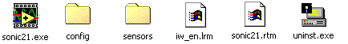
Schritt 3: Verzeichnis für die Messdaten anlegen.
Erstelle irgendein Verzeichnis (z.B. c:\data\) für die Messdaten. In dieses Verzeichnis sollen nun alle Daten geschrieben werden.

Programm starten
Starte sonic21.exe. Alternativ kann die Datenerfassung über das Start-Menü Uni Basel > Sonic21 gestartet werden.Zum Beenden des Programms wird das Fenster über die Close-Box geschlossen.

Definieren der Konfiguration
Sensoren (Sonics, Loggers etc.) sind je mit einem COM-Port verbunden. Einer oder mehere Sensoren bilden zusammen eine „Site“, also einen Messstandort. Es können pro „Site“ maximal 12 Sensoren angeschlossen werden.

Sensoren definieren
Zuerst müssen die einzelnen Sensoren definiert werden. Das erfolgt über das Menü Configuration > Sensor Configuration...
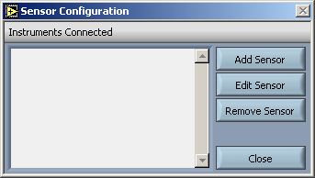
Über Add Sensor wird ein neuer Sensor hinzugefügt:
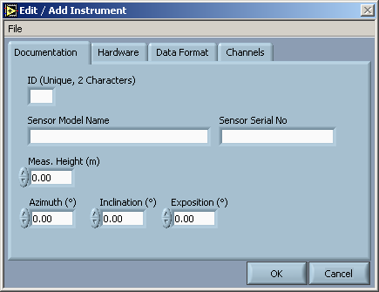
Es gibt eine Reihe vordefinierter Sensoren, die schon gespeichert sind. Sie sind als Dateien mit der Endung „.sen“ im Verzeichnis sensors abgelegt. Es sind dies Metek USA-1, GillHS, GillR2, CSAT3. Diese können über das Menü File > Load Template geladen werden.
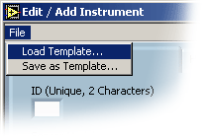
Jedem Sensor muss eine eindeutige Identifikation (ID) besehend aus zwei Buchstaben oder Zahlen gegeben werden. Diese wird benutzt, um die Rohdaten eindeutig zu kennzeichnen. Sie wird in das Feld ID (Unique, 2 Characters) eingegeben. Weiter können die Seriennummer und weitere Informationen zum Sensor ausgefüllt werden. Diese Informationen werden in Logfiles geschrieben, die mit den Daten zusammen abgelegt werden. Das hilft später, die Daten zu identifizieren. Die Höhe und der Azimuth (von geographisch Nord) wird zusätzlich für die Darstellung des Profils bzw. der Windrichtung benötigt.
Ein Stream eines METEK-USA-1 Sonics kann z.B. die Form haben:
M:x = -138 y = -148 z = -69 t = 1624
M:x = -143 y = -149 z = -57 t = 1615
M:x = -135 y = -149 z = -56 t = 1561
M:x = -99 y = -166 z = -63 t = 1573
M:x = -130 y = -154 z = -53 t = 1596
M:x = -120 y = -163 z = -42 t = 1621
M:x = -119 y = -160 z = -62 t = 1643
Unser Beisüiel-Datensatz beginnt immer mit der ASCII-Zeichenabfolge „M:x“. Unter Data Format wird dies als ID-Bytes des Gerätes in Hexadezimaler Form eingegeben. „M: x“ ist z.B. 4D3A78. Jeder einzelne Datensatz des Gerätes muss mit dieser Abfolge an Zeichen beginnen. Weiter muss die Länge eines einzelnen Records in No Rec (bytes) eingegeben werden und zwar inkl. aller Sonderzeichen und Zeilenumbrüche. Im Falle des obigen Metek-Sonics sind dies 43 Bytes.
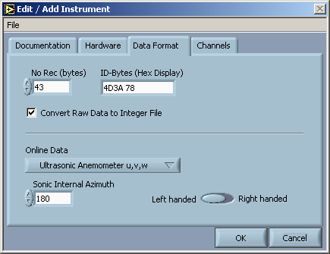
Die Daten können in zwei Varianten abgelegt werden:
- Die Daten werden exakt so wie sie über das COM-Port reinkommen in Files geschrieben. An den Daten wird nichts geändert. Dies ist der Raw-Data Modus. Dies erfolgt, wenn das Feld Convert Raw Data to Integer File nicht angewählt ist. Wenn Datenerfassungsfehler auftreten werden die Daten trotzdem auf die Platte geschrieben,
- Die Daten können als Integer-Files gespeichert werden. Dabei werden die Werte als zweidimensionalen Array mit den dimensionen [k,t] abgelegt. So können die Daten schneller eingelesen werden und u.U. reduziert sich die Datenmenge. Dies empfiehlt sich bei Geräten, die ASCII-Daten streamen. Im Falle des obigen METEKS wird das Datenvolumen von 43 Bytes pro Record auf 8 Bytes pro Record reduziert. Der Array ist ein signed short-Integer (2 Bytes pro Wert). K sind die Anzahl Kanäle, t sind die Anzahl Zeitschritte, also die Anzahl Datensätze. Die Definition der Umrechnungen erfolgt über Channels. Diese Datenerfassungsvariante erfolgt, wenn das Feld Convert Raw Data to Integer File angewählt ist. Der Nachteil dieser Variante ist, dass nur dann Daten in eine Datei geschrieben werden, wenn auch keine Erfassungsfehler auftreten. Ansonsten gibt es Zeitsprünge in einem File.
Der erstellte Sensor wird mit OK erzeugt. Analog können weitere Sensoren im Fenster Sensor Configuration definiert werden. Mit Close wird die Definition der Sesoren abgeschlossen.
Wichtig: Die Sensoren selbst werden nicht konfiguriert. Müssen z.B. Analog Inputs aufgeschaltet oder Kalibrierungen verändert werden, dann muss das über ein Terminal-Programm wie Hyperterm erfolgen. Einzig kann angegeben werden, ob die RTS-Linie aufgeschaltet werden soll.

Site definieren
Im Menü Configuration > Site Configuration werden Angaben zum Standort eingegeben. Die Site ID ist ein Standortkürzel bestehend aus 2 Buchstaben/Zahlen und wird für die Dateinamen benutzt. Diese Informatioen werden zur Dokumentation in die Logfiles geschrieben.
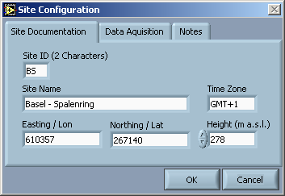
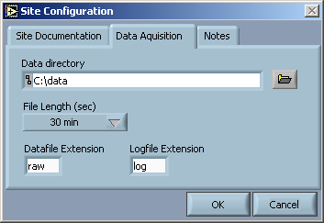
In das Data Diretory werden die Messdaten geschrieben. Das Directory muss existieren (Es wird nicht automatisch angelegt). Die File Length beschreibt die Länge der einzelnen Datenfiles.
Mit OK werden die Informationen zur Site gespeichert. Alle bisher gemachten Einstellungen können als Konfiguration gesichert werden (Eine Konfiguration umfasst alle Sensoren inkl. der die Site-Information). Dies erfolgt über das Menü File > Save Configuration. Die Konfiguration wird dabei in eine Datei mit der Endung „.cfg“ geschrieben. Früher gespeicherte Konfigurationen können über den Menübefehl File > Open Configuration geladen werden. Dabei wird die bestehende Konfiguration überschrieben.
Tip: Soll der PC beim Aufstarten automatisch mit der Datenerfassung einer schon gespeicherten Konfiguration beginnen, so muss diese Konfiguration als „c:\startup.cfg“ gespeichert werden. Dann beginnt die Datenerfassung automatisch beim Aufstarten von sonci21.exe mit dieser Konfiguration. Die Erfassung kann allerdings nur durch schliessen des Programms beendet werden. c:\startup.cfg muss umbenannt werden, damit wieder neue Konfigurationen erstellt werden können.

Daten
Pro Zeitintervall werden 1 Logfile (z.B. .log) und pro Sensor ein Rohdatenfile (z.B. .raw) geschrieben:
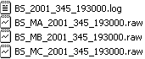
Im obigen Beispiel wurden 3 Sensoren angehängt mit den Kürzel „MA“ „MB“ und „MC“. Die Station hat das Kürzel „BS“. Pro Tag wird ein Verzeichnis angelegt in dem alle Daten dieses Tages abgelegt werden. 345 ist hier der Tag des Jahres.
Die Dateinamen werden nach folgender Konvention erstellt:
Datenfiles
Bsp: TS_L1_1999_174_103127.raw
11_22_3333_444_556677.raw
Logfiles
Bsp: TS_1999_174_103127.log
11_3333_444_556677.log
11 = Site-ID
22 = Sensor-ID
3333 = Jahr des Startpunkts
444 = Tag des Jahres (DOY) des Startpunkts
55 = Stunde des Startpunkts
66 = Minute des Startpunkts
77 = Sekunde des Startpunkts
Normalerweise beginnt und endet eine Datei mit Rohdaten immer mit einem ganzen Datensatz. Wenn Fehler bei der Erfassung auftreten, dann können die Files inmitten eines Datensatzes geschnitten werden.

Betreib der Datenerfassung

Datenerfassung starten
Die Datenerfassung wird über das Menü Log > Start Data Log gestartet. Die Datenerfassung läuft solange weiter, bis der Knopf Stop oben rechts gedrückt wird. Wenn die Datenerfassung erfolgreich läuft, erscheinen jetzt die Sensoren in der Liste und die Spalte Counter wird hochgezählt. ID und Port sind grün. Ober rechts ist Running grün. Kontrolliere, ob die Files in das data directory geschrieben werden.
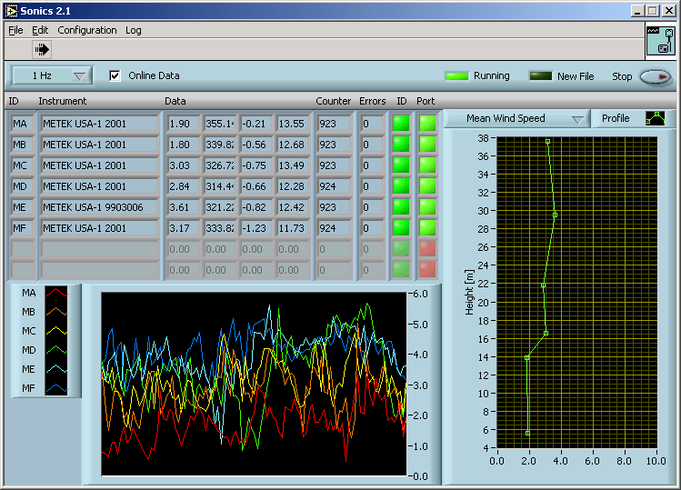

Grafische Darstellungen
Durch Anklicken des Kästchens Online-Data oben links werden die Daten als Zeitreihe, in Tabellenform und als Profil dargestellt. Das Menü links daneben erlaubt die Geschwindigkeit der Darstellung zu verändern. Dies betrifft nicht die Datenerfassungsgeschwindigkeit. Über das Menü über dem Profil wird der Parameter gewechselt. Die Farben und Linien der Plots können durch Anklicken der Legenden verändert werden:
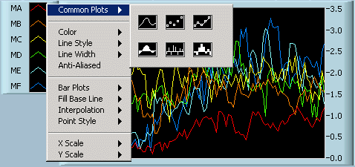

Fehlerbehebung
Wird der Counter nicht hochgezählt, stoppt der Counter immer wieder oder ist eines der Felder ID oder Counter rot, dann ist ein Problem mit der Kommunikation oder dem Datenformat vorhanden:
Fehler | Grund
Der Counter wird nicht hochgezählt und das Feld Port ist rot | Es kommen keine Daten am seriellen Port an. Überprüfe die Datenleitung und Verbindung. Richtiges COM-Port? Das Sonic an einem Terminalemulator (z.B. Hyperterminal) prüfen.
Der Counter wird nicht hochgezählt und das Feld Port ist grün, das Feld ID ist rot oder zeitweise rot | Daten kommen am seriellen Port an, haben aber ein falsches Format. Das ID-Byte kann nicht gefunden werden oder die Datensatz-Länge ist falsch eingestellt. Die Baudrate könnte falsch eingestellt sein. Das Sonic an einem Terminalemulator (z.B. Hyperterminal) neu konfigurieren.
Der Counter wird zwar hochgezählt und das Feld Port ist grün, doch von Zeit zu Zeit stoppt der Counter und das Feld ID ist kurzzeitig rot. | Wird ein METEK betrieben, ist ein Messfehler aufgetreten. Der Datensatz beginnt dann mit „E: ...“ anstatt „M: ...“. Dies kann bei anderen Sonics auftreten, wenn der PC zu langsam ist. Dann Online-Data abschalten und alle anderen Programme beenden.

